**上傳至github的截圖:**

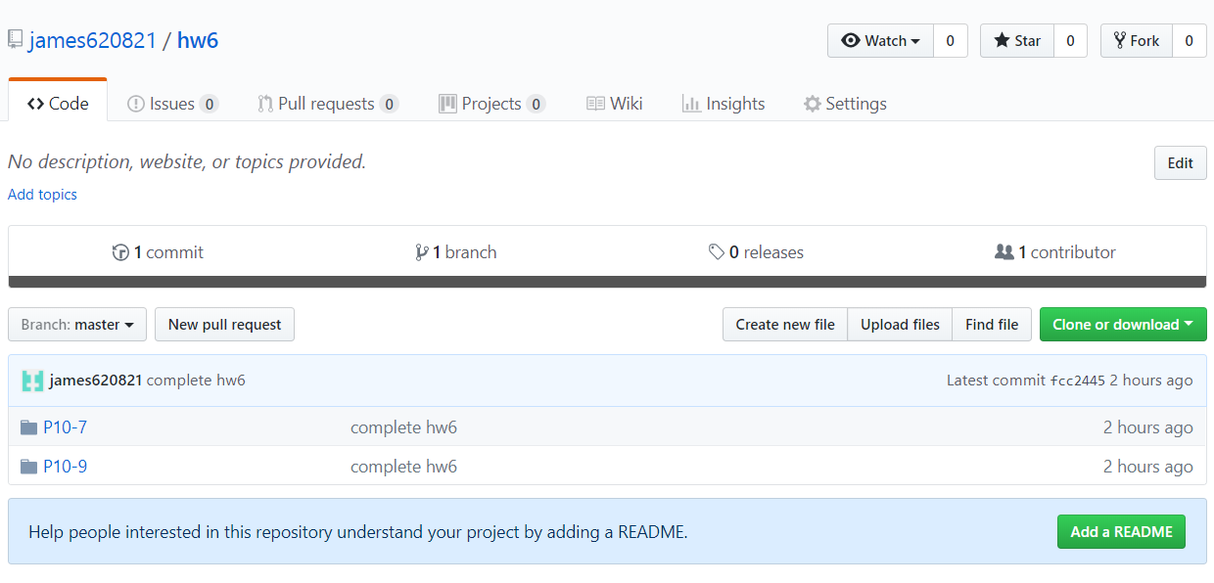

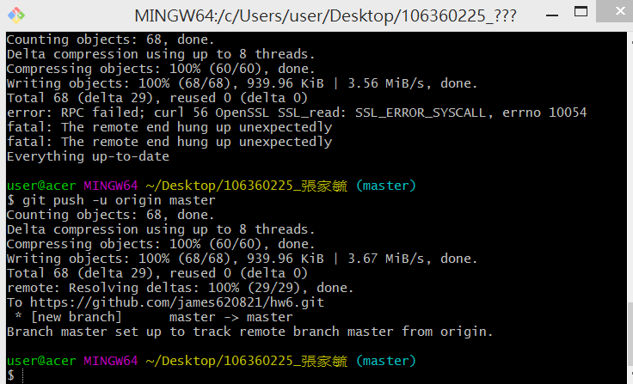

**P10-9流程圖**

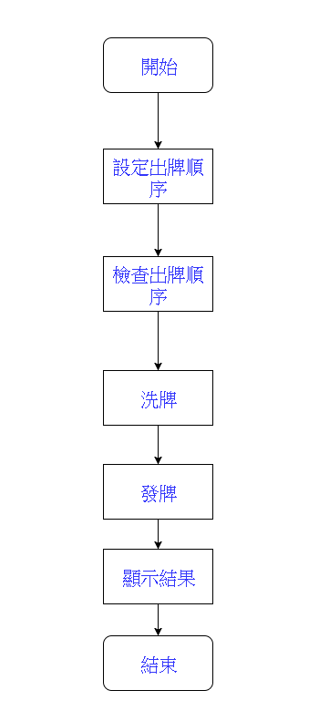

**心得:**

為什麼執行效率會變好?因為使用struct結構的方式，會讓整個程式少很多for 迴圈，並且把整個程式碼精簡。這次的作業程式方面並不難，反而是流程圖比較傷腦，以前畫流程圖較少，因此在畫時，上網查了資料。